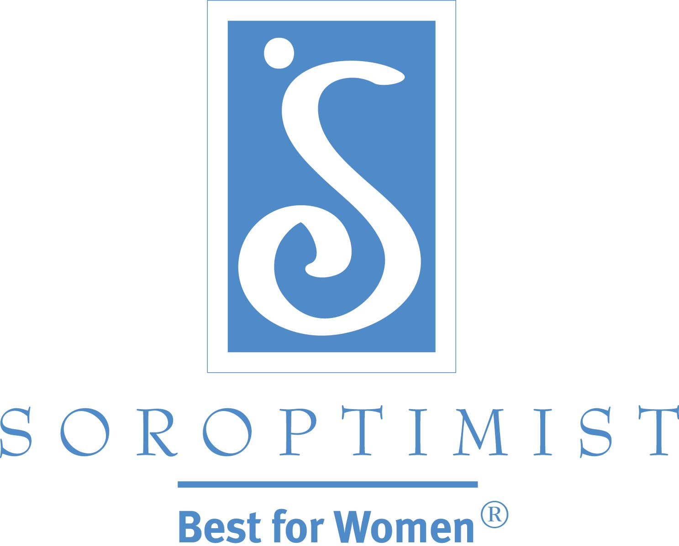
Melhorando a vida de mulheres e meninas através de programas que levam a capacitação econômica e social

Soroptimista Internacional das Américas
Anúncios de Serviço Público

ASP de 30-Segundos
- Você tem uma super-heróina dentro de você esperando para sair? Quando você se afilia a Soroptimista, você ganha poder para fortalecer sua comunidade e melhorar a vida de mulheres e meninas. Através de subsídios em dinheiro para a educação, e outras iniciativas de atuação direta, as sócias Soroptimista ajudam mulheres e meninas em sua comunidade e ao redor do mundo realizarem seus sonhos. Torne-se uma heróina. Torne-se uma Soroptimista hoje. Para mais informações, e para encontrar um clube perto de você, visite Soroptimist.org. Isso é S-O-R-O-P-T-I-M-I-S-T.org.

- Encontre o seu gozo. Seja uma voluntária! Ajudar os outros pode lhe fazer feliz e lhe manter saudável durante toda a sua vida. Quando se afilia à Soroptimista, você tem a oportunidade de retribuir e melhorar a vida de mulheres e meninas. Através de subsídios em dinheiro para educação, e outras iniciativas de atuação direta, as sócias Soroptimistas ajudam mulheres e meninas em sua comunidade e além a realizarem seus sonhos. Torne-se uma Soroptimista hoje mesmo, e mude o mundo. Para mais informações, e para encontrar um clube perto de você, visite Soroptimist.org. Isso é S-O-R-O-P-T-I-M-I-S-T.org.

ASP de 60-Segundos
- Você tem uma super-heróina dentro de você esperando para sair? Quando você se afilia a Soroptimista, você ganha o poder para fortalecer sua comunidade e melhorar a vida de mulheres e meninas. Os programas Soroptimistas dão às mulheres e meninas o apoio emocional e financeiro que elas precisam para mudar suas vidas. Através de subsídios em dinheiro para educação, esforços de atuação direta para acabar com a violência doméstica, orientação profissional para meninas, iniciativas de saúde da mulher e muitos outros projetos comunitários, a Soroptimista ajuda mulheres e meninas perceberem o potencial de seus sonhos. Seja uma heroína para mulheres e meninas em sua comunidade e ao redor do mundo. Torne-se uma Soroptimista hoje mesmo. Para mais informações, e para encontrar um clube perto de você, visite Soroptimist.org.
Isso é S-O-R-O-P-T-I-M-I-S-T.org.

- Encontre o seu gozo. Seja uma voluntária! Ajudar os outros pode lhe fazer feliz e lhe manter saudável durante toda a sua vida. Quando se afilia à Soroptimista, você tem a oportunidade de retribuir e tornar o mundo um lugar mais feliz para mulheres e meninas. Programas Soroptimistas dão a mulheres e meninas em sua comunidade, e além, o apoio emocional e financeiro que elas precisam para mudar suas vidas. Através de subsídios em dinheiro para a educação, esforços de atuação direta para acabar com a violência doméstica, orientação profissional para meninas, iniciativas de saúde da mulher e muitos outros projetos comunitários, a Soroptimista ajuda mulheres e meninas perceberem o potencial de seus sonhos. Torne-se uma Soroptimista hoje mesmo e mude o mundo. Para mais informações, e para encontrar um clube perto de você, visite Soroptimist.org. Isso é S-O-R-O-P-T-I-M-I-S-T.org.

